附件4

大学生创新训练项目申请书

项目编号
项目名称 基于神经网络烘焙类食品智能溯源、溯鲜系统——以婵娟品牌面包为例
项目负责人 王鹏程 联系电话 15678392396
所在学院 计算机与信息安全学院
学 号 1900300929 专业班级 19003203
指导教师 王茂发 联系电话 15201010822
E-mail 1181973726@qq.com
申请日期 2021年4月18日
起止年月 2021.4-2022.3
桂林电子科技大学（计算机与信息安全学院）
填 写 说 明

1.本申请书所列各项内容均须实事求是，认真填写，表达明确严谨，简明扼要
2.申请人可以是个人，也可为创新团队，首页只填负责人。“项目编号”一栏不填。
3.本申请书为大16开本（A4），左侧装订成册。可网上下载、自行复印或加页，但格式、内容、大小均须与原件一致。
4.负责人所在学院认真审核, 经初评和答辩，签署意见后，将申请书（一式两份）报送××××大学项目管理办公室。
5. 创新训练项目每个项目参与学生一般不超过5人。

一、基本情况
项目名称 | 基于神经网络烘焙类食品智能溯源、溯鲜系统——以婵娟品牌面包为例
项目期限 | 一年期
起止时间 | 2021年 4 月至 2022 年 3 月
所属专业类 | 0809
姓名 | 性别 | 学号 |  | 民族 | 出生年月 |  | 所在学院 | 专业班级 | 联系电话 |  | 手机 | E-mail | 项目中的分工 |  | 是否负责人
王鹏程 | 男 | 1900300929 |  | 汉 | 2000.06 |  | 计算机与信息安全 | 19003203 | 15678392396 |  | 15678392396 | 1181973726@qq.com | 神经网络模型的构建和项目负责人 |  | 是
汪庭浩 | 男 | 2000300632 |  | 汉 | 2001.02 |  | 计算机与信息安全 | 20003006 | 18768134589 |  | 18768134589 | 2211979172@qq.com | 神经网络模型的开发 |  | 否
苏一水 | 男 | 1900300128 |  | 汉 | 1997.12 |  | 计算机与信息安全 | 19003601 | 18002239763 |  | 18002239763 | 897290651@qq.com | 软件开发 |  | 否
彭过江 | 男 | 1900300527 |  | 汉 | 2000.02 |  | 计算机与信息安全 | 19003202 | 18978668430 |  | 18978668430 | lingxuan_sf@foxmail.com | 数据库和服务器搭建 |  | 否
覃其洲 | 男 | 1900300627 |  | 汉 | 2000.10 |  | 计算机与信息安全 | 19003302 | 15278023077 |  | 15278023077 | 2533863721@qq.com | 服务器搭建和软件开发 |  | 否
指导教师姓名 |  |  | 单位 |  |  | 职称/职务 |  |  |  | 手机 |  |  |  | E-mail
王茂发 |  |  | 计算机与信息安全学院 |  |  | 副教授 |  |  |  | 15201010822 |  |  |  | wangmaofa2008@126.com
项目简介 |  |  | 针对烘焙类食品（以婵娟品牌面包为例）流入市场后全生命链的溯源、溯鲜的问题的处理。本系统基于烘焙类食品生产过程自然形成的烘焙纹理，采用人工智能、神经网络技术，来安全、不可篡改地确定食品的加工时间并进行动态估值，从而实现烘焙类食品的溯源、溯鲜。
负责人曾经参与科研的情况 |  |  | 无
指导教师承担科研课题情况 |  |  | - 国家自然科学基金青年基金项目，模拟地震监测波形记录矢量化关键算法研究与系统开发（编号：41504037），2016/01-2018/12, 主持，已结题。  - 广西可信软件重点实验室开放课题（重点项目），基于多模态深度学习的短临余震预测智能软件研发（编号：KX202049）2020/01-2022/12，8万，主持，在研。  - 广西人才基地与人才项目，基于多模态深度学习的海量深时大可变尺度栅格地质图动态地学知识发现关键技术研究（编号：桂科AD20325004），2021/01-2022/12， 20万，主持，在研。  - 北京信息科技大学师资人才引进计划A类（2017年），18万，主持，已结题。  - 北京信息科技大学重点科研培训项目（2018年），12万，主持，已结题。  - 中国地质调查局工作项目子课题“我国天然气水合物资源战略研究及数据库建设”，陆域天然气水合物大数据处理与存储（编号：GZH02-09-3-1），2015/07-2016/06, 参与，40万元。  - 中国地震局教师科研基金活动断裂带重点区域用地变化检测技术研究（编号：20130112），2013/07-2015/06，3万元，主持，已结题。  - 中央高校基本科研创新团队项目子课题，基于多源地震遥感数据融合的断层识别技术研究（编号：ZY20120104），2012/01-2015/12，12万元，主持，已结题。  - 国家重大科技专项子课题，高分遥感应急示范工程先期攻关项目--多源地震信息融合技术研究（编号：E0311/1112），2011/01-2012/12，10万元，参与（排名第2），已结题。  - 中国地震局教师科研基金（20100105）主震地震参数与后续最大地震震级之间的统计关系研究，2010/07-2013/06，3万元看，参与（排名第3），已结题。
指导教师对本项目的支持情况 |  |  | 全程技术指导，提供一定的经费支持。

二、立项依据（可加页）
- 研究目的
开发一套以面包为实例，运用数据库、神经网络等知识，通过对于面包烘焙后产生的纹理特征进行特征提取并存入数据库，从而实现产品的溯源、溯鲜的系统。
以面包生产线作为起点，系统先对于生产线产出的面包的图像进行特征提取，将提取到的信息装载到基于VGG16的神经网络迁移学习模型，经过产品线的大量训练之后，将得到一套完善的产品特征值提取模型，将特征值和与之对应的面包信息（如：生产日期、产地、价格等）装载到数据库。当顾客挑选面包时，只需要在终端手机APP上对于目标面包进行拍照并上传，系统会根据顾客上传的面包图像通过神经网络模型计算得到特征值，将计算出的特征值和数据库中保存的面包特征值进行匹配，将面包的价格、生产日期、生产地址等信息返回给顾客。实现了产品的溯源、溯鲜的过程。
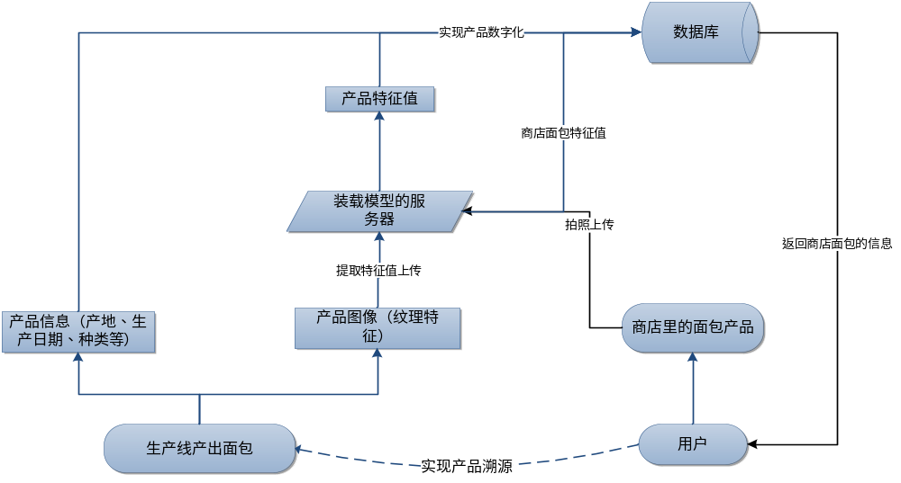
图1系统的总流程图
通过溯源、溯鲜系统提升桂林市乃至广西全区的特色食品生产、分装、销售过程中的人工智能技术的服务水平，让各种特色小食品更好、更智能、更精准、更有趣地走入千家万户，精准体现食品的生命价值，基于溯源和溯鲜能力提供更多的增值服务。
当这一系统铺开使用时，产生的数亿信息将对于传统的销售行业有颠覆性、指导性的作用，例如会指导生产厂家更合理的布局产品和门店的分布，指导价格的制定。可以使整个供应链网络变得更加清晰可见、更可预测，从而帮助运营主管做出更明智的决策。同时，让顾客自主化获取面包信息的这一系统特征，对于无人化商店也会有积极的推动作用。
并且本项目与桂林市的婵娟面包品牌达成合作关系，由产品方为我们提供大量的面包产品的纹理图像，来对于卷积神经网络的面包识别迁移模型进行训练和返回训练结果。
- 研究内容
本研究主要分为两个模块和三个重点。
两个模块：
1.装载了基于VGG16的神经网络迁移学习模型的服务器模块。
2.使用了uniapp技术实现的微信小程序端、android端、ios端等多平台客户端模块。
三个重点：
- 用于面包识别的卷积神经网络识别模型的实现；
- 数据库和服务器平台的搭建；
- 客户端软件的开发。
服务器和数据库模块：
服务器模块将搭建产品的数据库和基于VGG16的神经网络迁移学习模型，当用户或者生产厂家获得面包图片时，将图片的信息上传到服务器端进行对于模型的训练和匹配等工作，而不占用用户设备的算力，同时由于用户设备的算力水平很可能造成匹配和训练时期的卡顿，将模型装载到服务器端也能很好的降低图片识别所用的时间。
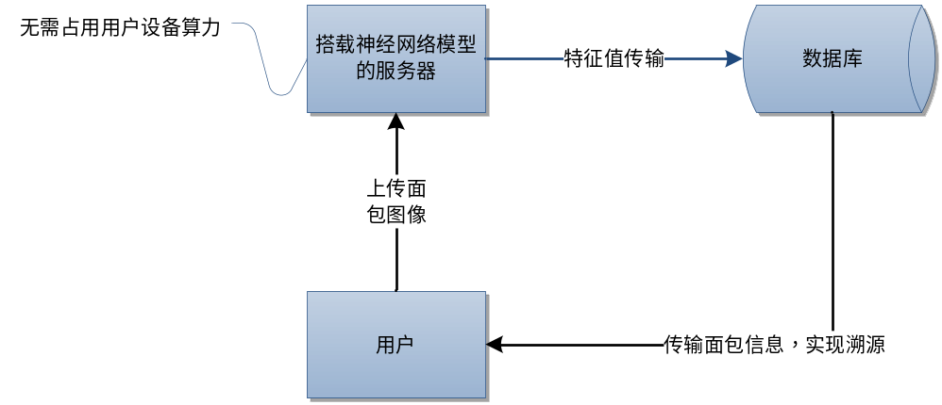
图2 用户设备与数据库关系
数据库部分关系型数据库使用MySQL，非关系型数据库使用Reids，加密技术使用JWT。保存面包产品的相关信息和神经网络模型的数据信息。
用户模块：
本系统讲使用最新的前端技术uniapp，一套代码生成H5端、微信小程序端、Android端、ios端，扩大用户范围，同时减少产品的开发成本和实现多平台的产品实用模式的同一，提高用户的粘性和可迁移度。
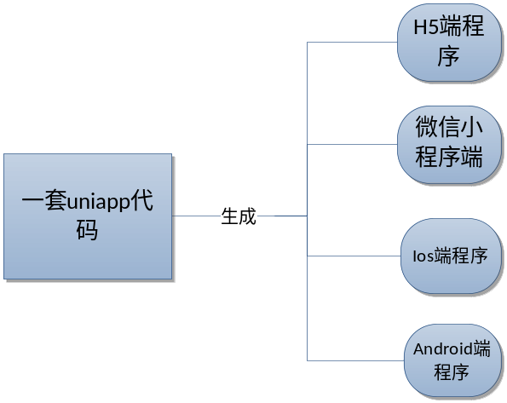
图3 多端软件生成
神经网络模型训练的流程：
VGG16通过多层卷积层和池化层的组合，能够增强神经网络对于图像的感知野，能好地提取图像特征。本文选用预训练好的VGG16神经网络模型作为基础模型，利用迁移学习的方法，使模型能够更好地感知烘培面包纹理。提取出烘培面包纹理的特征值，为了让神经网络更好地学习纹理特征，需要实现解冻VGG16顶层的权重，利用收集的面包烘培纹理图片再次训练，增强模型的泛用性。
实现迁移学习的方案：
- 制定学习标准以及定义损失标准
实验过程中，预训练的神经网络模型能够得出特征值。我们调整拍摄的面包纹理图片，就能够得出测试图片。原始图片和测试图片的对象都是同一面包，将两张载入神经网络模型，得到两张图片提取出的特征值。利用余弦相似度算法，对两个特征值进行相似度计算，需要使得相似度在80%以上，才能保证神经网络模型能够正确地感知烘培面包的纹理。
- 解冻顶层的权重
在Keras中，能够导入预训练的VGG16神经网络模型，构成训练的模型。Keras导入的模型，能够冻结和解冻各个层权重。第一步，将模型的所有层的权重冻结，保留预训练的权重值，减小训练难度。第二部，将顶层的两层解冻，调整激活函数分别为Relu和sigmoid，实验对比哪个激活函数能取得更好的效果。
- 模型调整方案
模型调整能够从三个方向进行调整。
- 神经网络模型。在可行性分析中，本发明已经详细分析和对比了
DenseNet121、DenseNet169、DenseNet201、inceptionV3、VGG16、VGG19、ResNet50等等预训练的卷积神经网络模型，最终得出结论是使用VGG16神经网络模型。

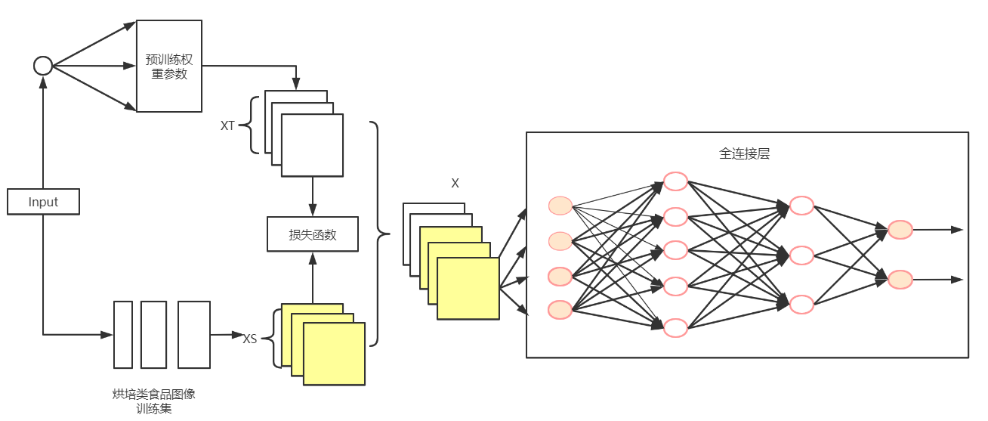
图4 本项目实施例中烘焙类食品特征码识别模型架构图

- 神经网络模型顶层的解冻层数。实验过程中，可以解冻1层或者2层，通过对比不同模型得出的特征值在余弦相似度算法得出的相似度，也就是置信度，选取置信度更高的方案。
- 解冻层的激活函数。实验过程中，可以使用Rel激活函数或者sigmoid损失函数等等，逐个实验对比不同的损失函数，这一步目的也是为了提高置信度。
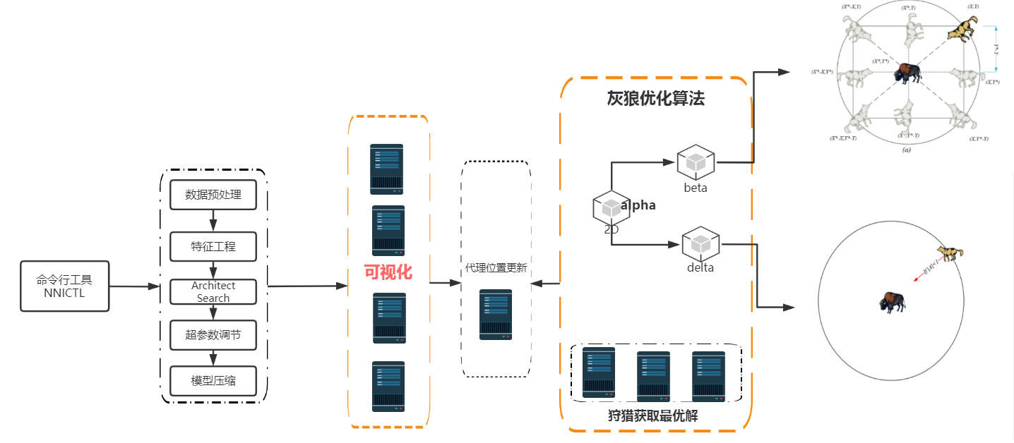
图5本项目实施例中基于灰狼优化算法的元学习架构图

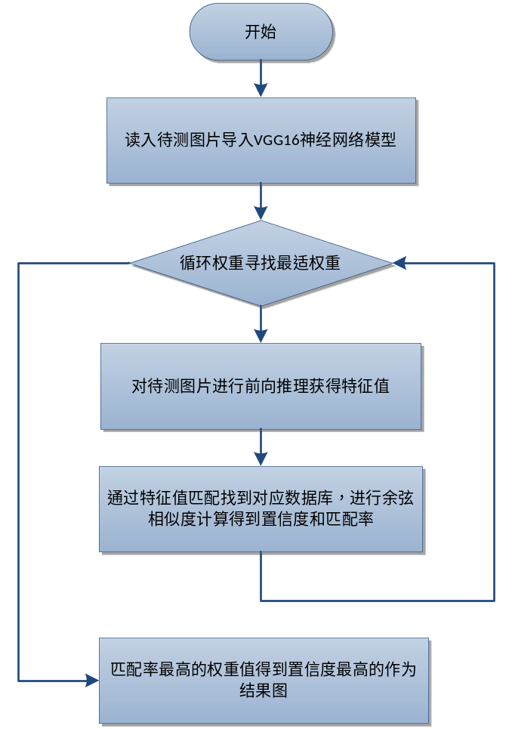
图6 神经网络模型的训练流程图
将面包图形进行特征提取之后导入神经网络系统，系统开始对于权重值进行训练，通过当前权重值得到的计算结果与数据库当中的所有图片一一进行余弦相似度对比得到所有图片的置信度，选取置信度最大的作为最优解，记录争取率，如此反复训练，知道枚举完成所有的权重值，得到目标神经网络模型。
客户端软件的开发：
整体系统分为两个模块：用户模块和管理员模块。用户模块负责提供面包识别的功能，以及查看常见问题、面包定价规则。管理员模块负责提供面包图片管理、神经网络模型更新、常见问题管理、面包定价管理。
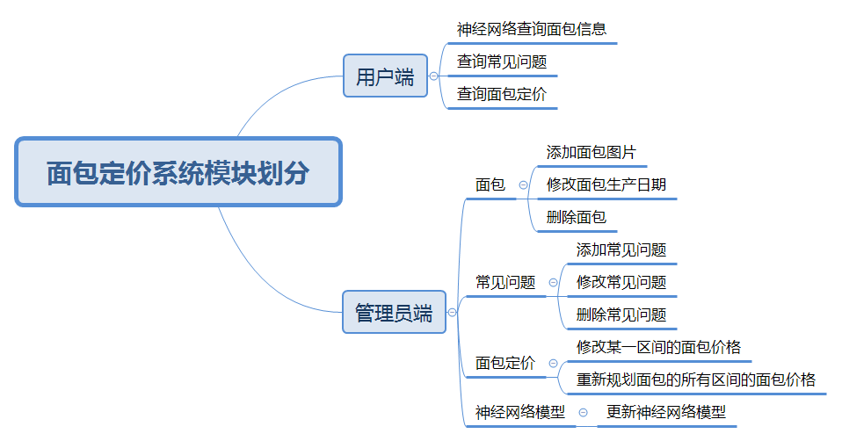
图 7 项目实施例中系统接口模块划分图
本系统将用户模块和管理员模块划分两个web服务，目的就是减少相互之间的系统影响，借鉴了微服务的思想。用户模块查询神经网络，计算量较大，容易导致该服务宕机。管理员模块主要是系统资源管理，一般是面包图片文件的上传、神经网络H5模型文件的上传。本系统将两个服务器划分开，就能够让两个服务独立运行，即使有一个服务宕机，另一个服务也能够正常运行。
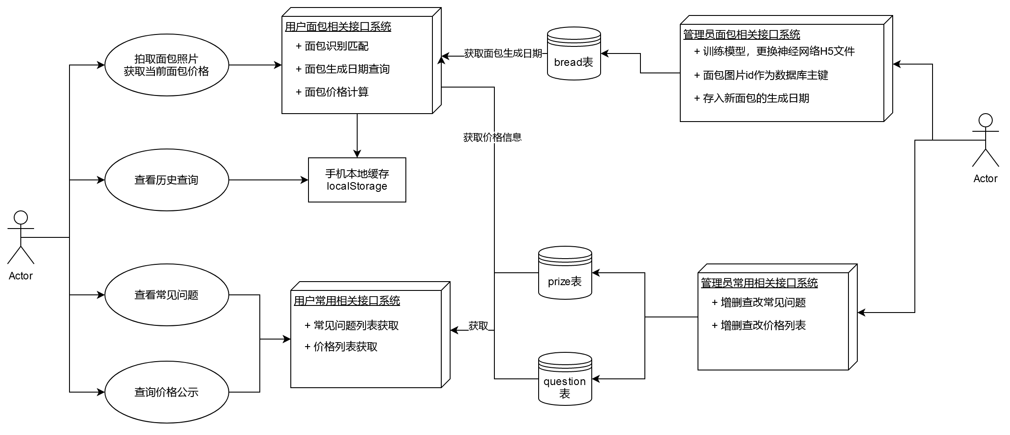
图 8 系统交互例图
上图提供了本系统的相关功能的初步构想，包括客户端的：拍照获取当前面包价格和查看历史查询等相关功能，和与用户面包相关接口系统进行对接，将数据返回非用户；同时用户还可以通过“查看常见问题”、“查询价格公示”等功能从数据库中的prize和question表中或者相关信息。
系统的整体流程图：
从图5中我们可以看出，本系统集合了数据库、Web软件开发和神经网络三个部分，三个部分之间相辅相成，分别完成数字化链条中的各项功能，彼此之间又相互依赖。神经网络的训练效果依赖于数据库中存储的大量产品特征值信息；数据库又会把匹配后的目标产品信息发挥给Web端软件，实现数字化的产品信息查询；最后Web端软件通过神经网络识别出面包的特征信息，与数据库中的信息一一比对，从而获取目标信息。
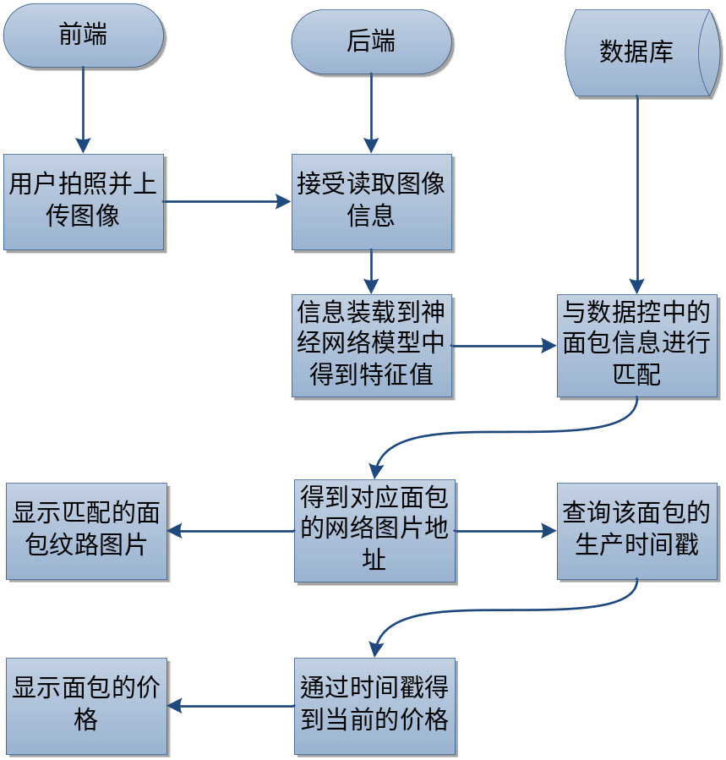
图 9 系统整体流程图

（三）国、内外研究现状和发展动态
国内于坚等人研究了各种常见食品、药食两用食品行业利用区块链进行溯源体系建设的方法，并探索区块链技术在食品溯源体系建设方面更深层的促进作用。
近十多年来，国内外学者对图像识别的分类算法进行了大量的研究。在图像识别环节我们使用的是经典的、当今广泛用于图像识别的VGG网络。该网络是由OxFord的Visual Geometry Group建立的。
这种网络相比于它之前的机器学习分类网络，如AlexNet，它采用连续的几个3x3的卷积核（卷积核就是图像处理中，会对像素矩阵乘以一个权重系数矩阵，这个系数矩阵就是卷积核）代替AlexNet中的较大卷积核（11x11,7x7,5x5）。
对于给定的感受野（与输出有关的输入图片的局部大小），采用堆积的小卷积核是优于采用大的卷积核，因为多层非线性层可以增加网络深度来保证学习更复杂的模式，而且代价还比较小（参数更少）。
比如，2个步长为1的3x3卷积核的一层层叠加作用可看成一个大小为5的感受野（其实就表示2个3x3连续卷积相当于一个5x5卷积），其参数总量为2x(9xC^2) ，如果直接使用5x5卷积核，其参数总量为 25xC^2 ，这里 C 指的是输入和输出的通道数。很明显，18xC^2小于25xC^2，减少了参数数量。
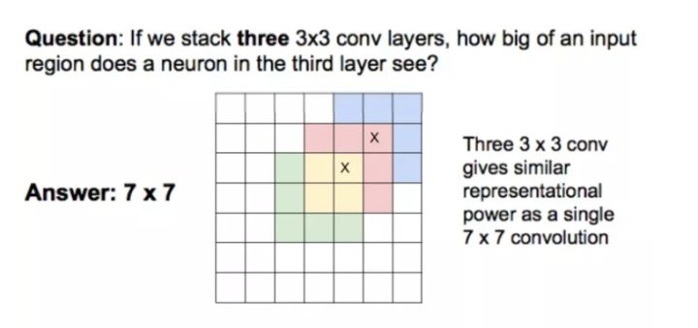
图10 卷积层运算

这里解释一下为什么使用2个3x3卷积核可以来代替5x5卷积核：
5x5卷积看做一个小的全连接网络在5x5区域滑动，我们可以先用一个3x3的卷积滤波器卷积，然后再用一个全连接层（下图中最顶上的那层）连接这个3x3卷积输出，这个全连接层我们也可以看做一个3x3卷积层。这样我们就可以用两个3x3卷积级联（叠加）起来代替一个5x5卷积。见下图：
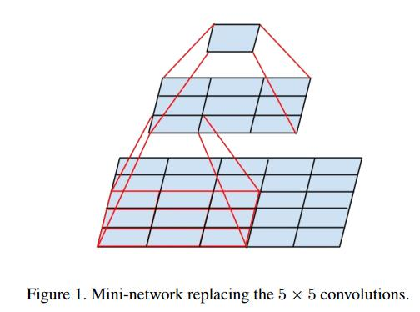
图11 卷积核
3个3x3卷积核可以来代替7x7卷积核同理，见下图：
不仅如此，3x3的小卷积核有利于更好地保持图像性质。
小卷积核拥有更多的激活函数、更丰富的特征，更强的辨别能力。因为卷积后都伴有激活函数，更多的卷积核的使用可使决策函数更加具有辨别能力。此外，就卷积本身的作用而言，3x3比7x7就足以捕获特征的变化：3x3的9个格子，最中间的格子是一个感受野中心，可以捕获上下左右以及斜对角的特征变化。主要在于3个堆叠起来后，三个3x3近似一个7x7，网络深了两层且多出了两个非线性Relu函数，（特征多样性和参数参数量的增大）使得网络容量更大，对于不同类别的区分能力更强。
尽管如今许多更新的分类网络层出不穷（比如ResNet），但作为一个经典的模型，VGG层叠式的卷积网络在理解上更加容易，对于大学生创新训练项目而言也更具有教学和启发的意义。同时，VGG结构简单实现方便，使用者众多方便对比使用效果。相对简单的实现结构也使得模型改进更容易，比如通过嵌入多分辨率分组卷积、混合池化取代最大池化、增加自适配归一化（是switchable normalization,SN）的方法来优化网络结构。
在今年核心期刊《图学学报》中的《多级卷积神经网络的沥青路面裂缝图像层次化筛选》、《计算机工程》中的《基于VGG网络和深层字典的低剂量CT图像去噪算法》，都用到了VGG网络。可见，随着图像识别的研究发展，VGG网络仍然迸发生机。
（四）创新点与项目特色
·创新点：
- 工厂生产烘培类食品，需要保证食品的新鲜度与安全性，才能取得顾客信任。由于烘培类食品溯源是需要根据烘培纹理图片，分销商无法篡改食品的纹理以及无法混淆同类面包的生产日期，就能够在分销环节更加安全。拿传统实体标签与纹理图片标签做对比，就能够看出食品本体作为标签的优越性。实体标签属于附加于商品上，能够随时移动和更换，分销商就有可能会造假、篡改。人的身份认证，过去都是使用ID卡或者密码作为认证，如果ID卡或者密码被窃取，其他人就能够伪造身份，是非常危险的行为，所以逐渐从实体标签ID卡和密码变成了人脸识别，将人的唯一特征作为身份，无法伪造和篡改，真正地保证安全性。所以，将食物本身作为标签，能够更好地保住安全性。
- 本系统将传统产品与产品的信息相互独立，产品信息依赖于纸质记录资料或者从业者的提供的模式转变为将产品直接进行数字化，将数字化后的产品与产品的信息共同储存在数据库中，用户需要查询产品信息时，仅需要对产品拍照上传即可。
- 并且本系统考虑到生产线数据量庞大和产品的数字化后的准确度，使用神经网络模型，经过生产线的大量数据的不断训练，将得到一个识别准确度很好的机器学习模型。同时在对于同一产品的不同类别甚至是不同的产品，只需要将模型进行局部调整，再次训练就可以适用于不同的应用场景。
- 信息缺失时的填补手段。如果数据库中的某个面包的生产时间戳信息缺失，本系统会根据面包的出厂编号来选取与目标产品的时间戳最相近的那一个产品的时间来做替代。由于面包生产线产品产量大，相近的面包的时间戳在售卖意义上是没有差别的。该方法完成了系统在面对数据异常时的处理。

·项目特色：
- 集合性和完备性
本系统集合了神经网络、数据库和软件开发三个部分。以图像特征提取的神经网络模型为核心，以数据库的相关理论为支撑，以软件开发为外部手段。实现了将传统的产品生产、销售的整个链条的数字化。三个部分相互支撑，又负责不同的模块，通过各部协调来完成面包产品的溯源、溯鲜过程。
- 可拓展性
可拓展性主要包括两个方面：机器学习模型对于不同类型产品的扩展、数字化后的生产、销售链条的数据应用的拓展性。
因为机器学习的特征，只需要给与模型不同的学习对象，变可以轻松得到不同的识别度较好的产品模型。
数据库所得到的产品的运输路径、产品的价格与销量的关系、产品的从生产到售卖的最佳时间、不同产品的热门度将会有很好的数据挖掘的特征。可能从此方面催生出新的系统项目。
- 生态经济性
系统本身的数据库信息可以为生产厂家提出一些指导性意见。若系统在某一范围内铺开使用，该范围内的产品的销售属性将会对生产厂家今后的产品布局与营销策略产生影响；当生产厂家由于顾客的购买习惯而产生布局变化时，这一变化又会反作用于消费者，从而让该产品在系统布局的范围内的生产生态经济达成一个良性的相互促进作用，有益于打通生产者和消费者之间的信息差。可以使整个供应链网络变得更加清晰可见、更可预测，从而帮助运营主管做出更明智的决策。
（五）技术路线、拟解决的问题及预期成果
一．技术路线
该系统的目的实现面包产品的溯源、溯鲜，该系统的作用范围是从产品的生产一直到产品的售出。以产品面包为例：首先，会提取面包的纹理特征，通过机器学习的方式将面包个体数据化，存放到数据库中，并记录面包的一系列信息。厂家和商家可以通过专用的web端增加和查询数据，用户可以通过另一web端来查阅信息，定位面包信息的方式就是通过机器学习来完成的，这大大提高了信息管理的便利和信息获取的准确性。
针对于面包纹理图片的特征提取，我们选取了多个神经网络模型，对比实验了DenseNet121、DenseNet169、DenseNet201、inceptionV3、VGG16、VGG19、ResNet50等等预训练的卷积神经网络模型，对每个模型的特征提取值进行观察。
表1 模型可行性测试和对比
模型名称 | 测试样本数 | 准确预测 | 准确率
featureCNN_0929x_DenseNet121 | 120 | 35 | 29.17%
featureCNN_0929x_DenseNet169 | 120 | 35 | 29.17%
featureCNN_0929x_DenseNet201 | 120 | 35 | 29.17%
featureCNN_0929x_InceptionV3 | 120 | 20 | 16.67%
featureCNN_0929x_ResNet50 | 120 | 106 | 88.33%
featureCNN_0929x_VGG16 | 120 | 106 | 88.33%
featureCNN_0929x_VGG19 | 120 | 106 | 88.33%
根据我们的对比实验发现，VGG16神经网络模型满足了我们的要求，精度能够在90%左右，能够满足识别精度要求，同时VGG16模型相比VGG19模型精简3层卷积层，运算量也更小。所以，从精度和实用性上分析，采用VGG16神经网络模型作为我们的面包匹配算法，满足面包纹理匹配的可行性。
针对系统的可行性分析，我们从分析技术选型出发，所选取的技术都是非常稳定且更新频率快、社区活跃的技术，才能保证软件的可行性。
客户端的前端采用uni-app技术，uni-app是一个使用vue.js 开发所有前端应用的框架，开发者编写一套代码，可发布到ios、Android、Web（响应式）、以及各种小程序（微信/支付宝/百度/头条/QQ/钉钉/淘宝）、快应用等多个平台。uni-app由Dcloud公司开发，Dcloud即数字天堂（北京）网络技术有限公司是 W3C 成员及 HTML5中国产业联盟 发起单位,Uni-appp技术当前用户量大，被很多开发者选为快捷开发，且更新迭代快速，能及时解决技术漏洞，uni-app具有可行性。
管理员端的前端，采用Vue-cli技术，由Vue.js和Webpack组成。Vue.js是一套构建用户界面的渐进式框架。与其他重量级框架不同的是，Vue采用自底向上增量开发的设计。Vue的核心库只关注视图层，并且非常容易学习，非常容易与其它库或已有项目整合。另一方面，Vue完全有能力驱动采用单文件组件和Vue生态系统支持的库开发的复杂单页应用。Vue在发行后受到众多开发者的喜爱，在最新的前端开发框架都是名列前茅。Webpack是代码编译工具，有入口，出口、loader和插件。其天生就代码分割、模块化，Webpack2.0中加入tree shaking，用来提取公共代码，去掉死亡代码。Webpack奠定了前端模块化开发的标配，是目前流行的模块化打包工具，所以选用Vue-cli作为后台管理系统的前端框架。
后端代码都采用基于python的Flask后端框架。Flask是一个使用 Python 编写的轻量级 Web 应用程序框架。Arimin Ronacher带领一个名为Pocco的国际Python爱好者团队开发了Flask。Flask能够非常快速地、稳定地响应web请求，作为轻量级的代码，由于Web极简的设计理念，会更加专注于服务请求的响应，能够很好地满足高频且单一的服务请求，所以选取Flask作为后端框架。
该系统解决的问题是如何有效的管理记录产品信息，现如今，随着算力及科技水平的提高，数据的价值在飞速上升，产品的信息的记录和管理也需要提高。该系统希望通过神经网络提取产品固有特征的方式来数字化产品，为传统销售提供新思路。
开发环境的配置：
(1)模型训练环境配置（CUDA11.1.1 + CUDNN 8.0.4）：
本项目预采用CUDA11.1.1 + CUDNN 8.0.4作为卷积神经网络迁移模型的架构。CUDA（Compute Unified Device Architecture），是显卡厂商NVIDIA推出的运算平台。 CUDA™是一种由NVIDIA推出的通用并行计算架构，该架构使GPU能够解决复杂的计算问题。CUDA是一种新的操作GPU计算的硬件和软件架构，它将GPU视作一个数据并行计算设备，而且无需把这些计算映射到图形API。操作系统的多任务机制可以同时管理CUDA访问GPU和图形程序的运行库，其计算特性支持利用CUDA直观地编写GPU核心程序。GPU相较于CUP运算来说有更多的可用线程，在机器学习方面的优势显著。
(2)模型语言环境(Python3.7+tensorflow2.4.1+tensorflow-gpu2.4.1+Keras 2.4.3)
本项目预采用Python3.7版本，使用tensorflow2.4.1、tensorflow-gpu2.4.1、Keras 2.4.3，作为机器学习依赖包。支持所有流行语言，如 Python、C++、Java、R和Go。可以在多种平台上工作，甚至是移动平台和分布式平台。它受到所有云服务（AWS、Google和Azure）的支持。Keras——高级神经网络 API，已经与 TensorFlow 整合。与 Torch/Theano 比较，TensorFlow 拥有更好的计算图表可视化。允许模型部署到工业生产中，并且容易使用。
(3)web端开发环境(Flask1.1.2)
本项目预采用Flask1.1.2作为开发环境，Flask 是一个微型的 Python 开发的 Web 框架，基于Werkzeug WSGI工具箱和Jinja2 模板引擎。 Flask使用BSD授权。 Flask也被称为“microframework”，因为它使用简单的核心，用extension增加其他功能。Flask没有默认使用的数据库、窗体验证工具。然而，Flask保留了扩增的弹性，可以用Flask-extension加入这些功能：ORM、窗体验证工具、文件上传、各种开放式身份验证技术。
(4)数据库开发环境(SQLAlchemy 1.3.20)
SQLAlchemy 是Python 社区最知名的 ORM 工具之一，为高效和高性能的数据库访问设计，实现了完整的企业级持久模型。ORM 全称 Object Relational Mapping, 翻译过来叫对象关系映射。简单的说，ORM 将数据库中的表与面向对象语言中的类建立了一种对应关系。这样，我们要操作数据库，数据库中的表或者表中的一条记录就可以直接通过操作类或者类实例来完成。

二．拟解决的问题
随着食品经济的不断发展，食品安全问题、尤其是视频的保质期问题一次又一次的成为热门话题，许多产品因为抓住了人们对于食品新鲜度的需求而受到喜爱。本系统拟通过机器学习等方法来实现消费者最关心的溯源、溯鲜问题。
针对烘焙类食品（如面包、蛋糕、西点等）流入市场后全生命链的溯源、溯鲜的关键问题。本发明拟基于烘焙类食品生产过程自然形成的烘焙纹理（以下简称食品特征码），采用人工智能、区块链技术，来安全、不可篡改地确定食品的加工时间并进行动态估值，从而体现烘焙类食品的生命价值。本发明能够显著提升桂林市乃至广西全区的特色食品生产、分装、销售过程中的人工智能技术的服务水平，让各种特色小食品更好、更智能、更精准、更有趣地走入千家万户，精准体现食品的生命价值，基于溯源和溯鲜能力提供更多的增值服务。从而促进“小食品 大产业”理念的快速、智能化落地。
三．预期成果
开发完成一个包括数据库和服务器平台的完整系统。包括微信小程序端、Android、ios等多平台客户端。
- 撰写并公开发表一篇相关期刊论文。
- 获得一项实用新型专利。
- 获得一项软件著作。
（六）项目研究进度安排
阶段 | 具体安排 | 具体时间
第一、  项目准备阶段 | 成立项目组、选定课题、前期调研 | 2021年3月—2021年4月
第一、  项目准备阶段 | 相关技术资料的收集 | 2021年3月—2021年4月
第一、  项目准备阶段 | 编制总体项目方案 | 2021年3月—2021年4月
第二、开发与功能确认阶段 | 启动 | 2021年5月
第二、开发与功能确认阶段 | 系统设计阶段 | 2021年5月—2021年7月
第二、开发与功能确认阶段 | 代码实现阶段 | 2021年8月—2021年12月
第二、开发与功能确认阶段 | 整体测试阶段 | 2022年 1月—2022年3月
第三、总结与报告撰写阶段 | 项目开发总结文档（终稿） | 2021年3月—2022年3月
第三、总结与报告撰写阶段 | 项目技术总结文档（终稿） | 2021年3月—2022年3月
第三、总结与报告撰写阶段 | 项目功能演示文档 | 2021年3月—2022年3月
第三、总结与报告撰写阶段 | 项目报告、论文发表 | 2021年3月—2022年3月
总体时间：2021年3月——2022年3月

（七）已有基础
  - 与本项目有关的研究积累和已取得的成绩
本项目与桂林市婵娟食品有限责任公司达成合作关系，由该公司为本项目提供有关面包产品的相关数据，并在该公司中进行具体的实施与改进。
成员汪庭浩、苏一水有一定的深度学习基础，其中汪庭浩参与过中国大学生服务外包创新创业大赛深度学习领域的图像分隔项目。
成员王鹏程、彭过江、覃其洲具备一定的Web平台开发和数据库知识，其中彭过江有负责我校的ACMOJ平台搭建和维护工作经验，并且在第二届广西大学生程序设计竞赛中，参与在线判题平台的搭建和维护。
本项目与桂林市婵娟食品有限责任公司达成合作关系，由该公司为本项目提供有关面包产品的相关数据，并在该公司中进行具体的实施与改进。

  - 已具备的条件，尚缺少的条件及解决方法
对于本系统的神经网络和软件开发部分，本组已经积累了相应的理论知识，并且有一定的实践经验。目前对于数据库的相关部分，本组只有相关的理论知识，而缺少实际搭建数据库的经验。
解决方法为：学习目前欠缺的理论知识，并积极参加项目实践，积累开发经验。

三、经费预算（单位：元）
财政拨款 | 学校拨款 | 申请金额合计
12000 | 8000 | 20000

开支科目 | 预算经费 | 主要用途 | 阶段下达经费计划（元）
开支科目 | 预算经费 | 主要用途 | 前半阶段 | 后半阶段
1. 业务费 | 9000 |  | 5000 | 4000
（1）计算、分析、测试费
（2）能源动力费 | 0
（3）会议、差旅费 | 3000 | 参加培训、参加会议、调研、学术交流等差旅费 | 2000 | 1000
（4）文献检索费 | 0
（5）论文出版费 | 6000 | 发表相关论文版面费，申请专利和软件著作等 | 3000 | 3000
2. 仪器设备购置费 | 3000 | 智能摄像头等电子元器件、购入 | 1500 | 1500
3. 实验装置试制费 | 0 | 租赁实验相关设备 | 0 | 0
4. 材料费 | 8000 | 耗材等购买，资料购置文印费用 | 4000 | 4000

四、指导教师意见
课题以烘焙类食品的溯源溯鲜为目标，有实际的应用北京，设计思路清晰，拟采用的人工智能算法和方案详实可行，课题应用意义较大，在广西农副产品溯源溯鲜领域推广前景广泛；参与学生学习基础较好，已完成部分前期工作，有过长期的实验室实践学习基础，相信团队能够认真组织实施，尽快取得成果。

导师（签章）：
年 月 日
五、院系大学生创新创业训练计划专家组意见
专家组组长（签章）：
年 月 日

六、学校大学生创新创业训练计划专家组意见
负责人（签章）：
年 月 日

